# 地铁进“现代”，高效、活力又快捷！

**发布日期: 2026-01-13**原文链接: https://www.sdxd.edu.cn/detail/20260113092755is992u8txb5d9tsns1.html

## 文章内容:

地铁进“现代”，高效、活力又快捷！

2025年12月27日

随着济南地铁4、6、8号线

三线同步通车

以我校命名的“山东现代学院站”

正迅速融入师生日常通勤与生活

成为连接校园与城市的重要纽带

为现代师生的出行注入了全新活力

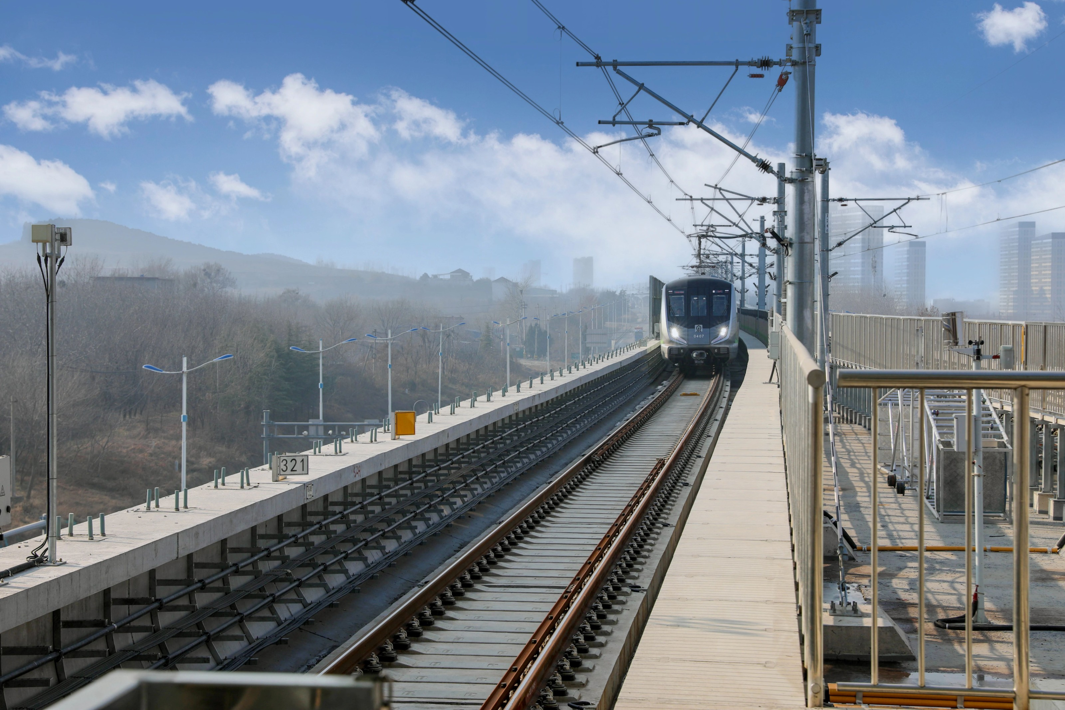

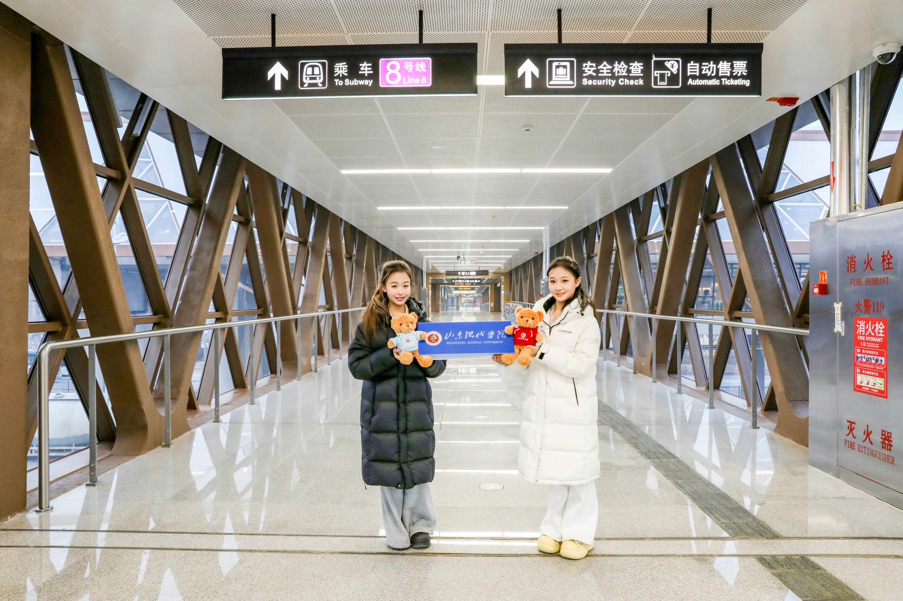

这条“开往校园的地铁”

已悄然融入日常

无声却深刻地影响着我们的生活

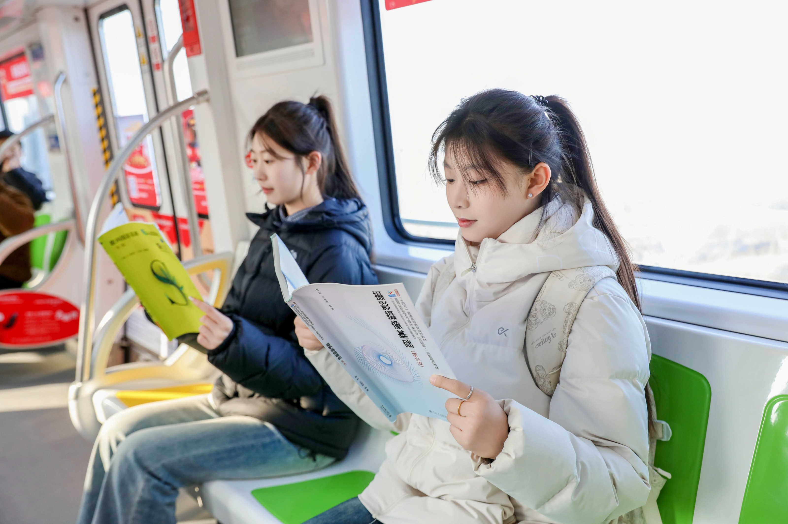

清晨的站台上

步履匆忙却笃定的身影与朝阳同行

傍晚的车厢内

有怀抱书本轻声交流的学子们

正以另一种形式延续课堂的思考

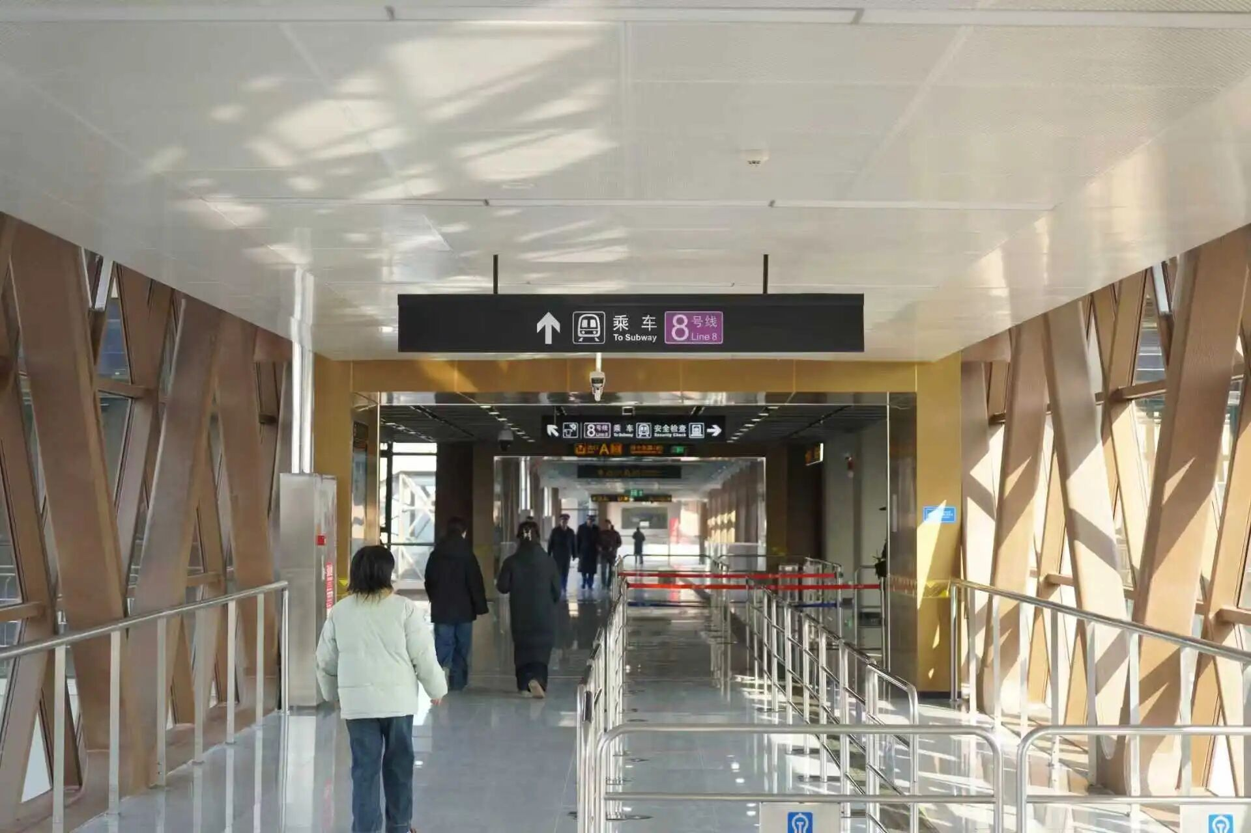

地铁，仿佛一条流动的纽带

不仅缩短了空间的阻隔

也悄然重组了时间的韵律

每一次进站与抵达

不仅是地理位置的移动

更是学习、生活与成长的延伸轨迹

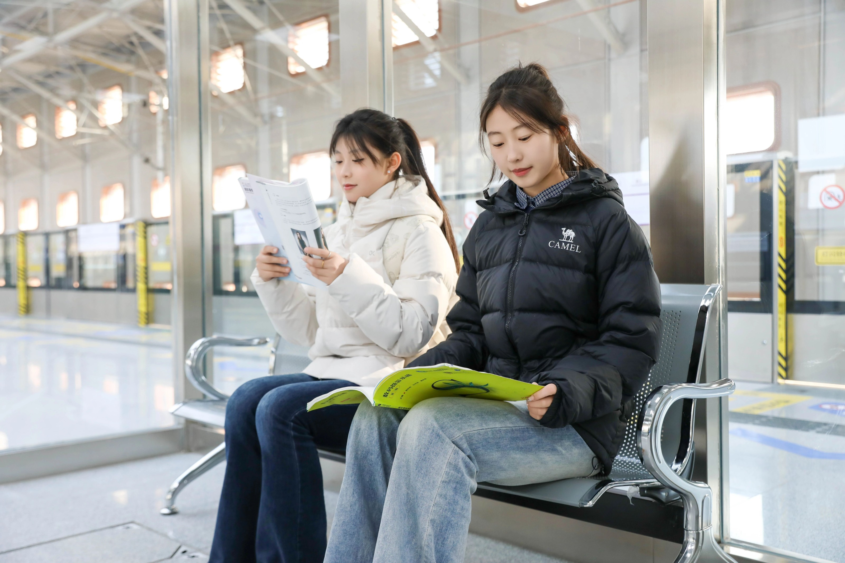

山东现代学院站· 速览

济南地铁8号线全长约25.3公里，共设14座车站（地下3座、地上11座）。我校站点为地上站，运营时间为6:00–22:05。目前设有A、B两个出入口，其中A口邻近学校北门，步行可达，便捷高效。

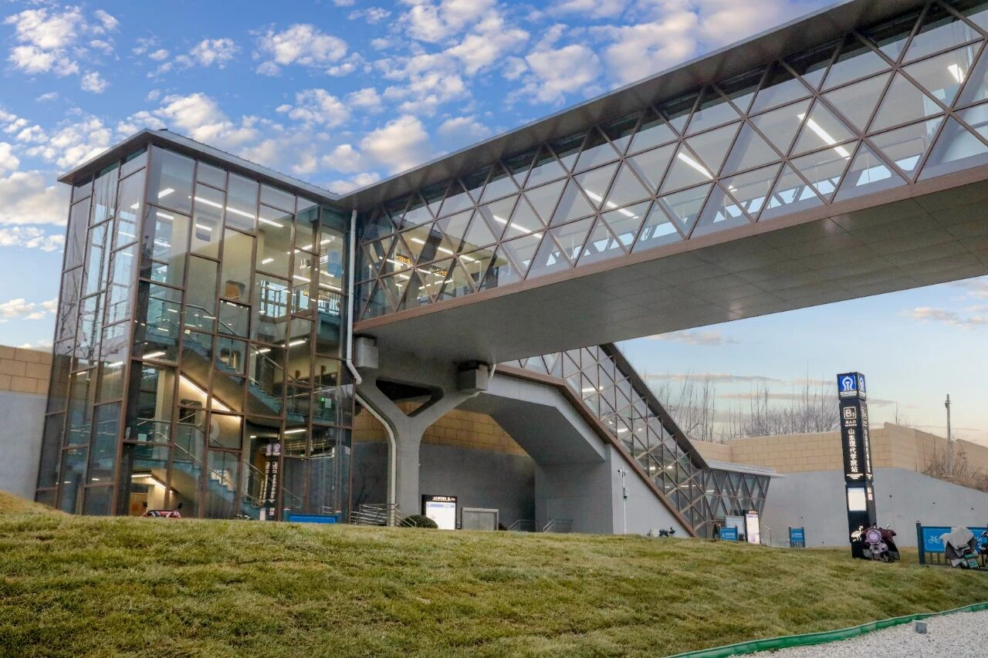

△山东现代学院站外景

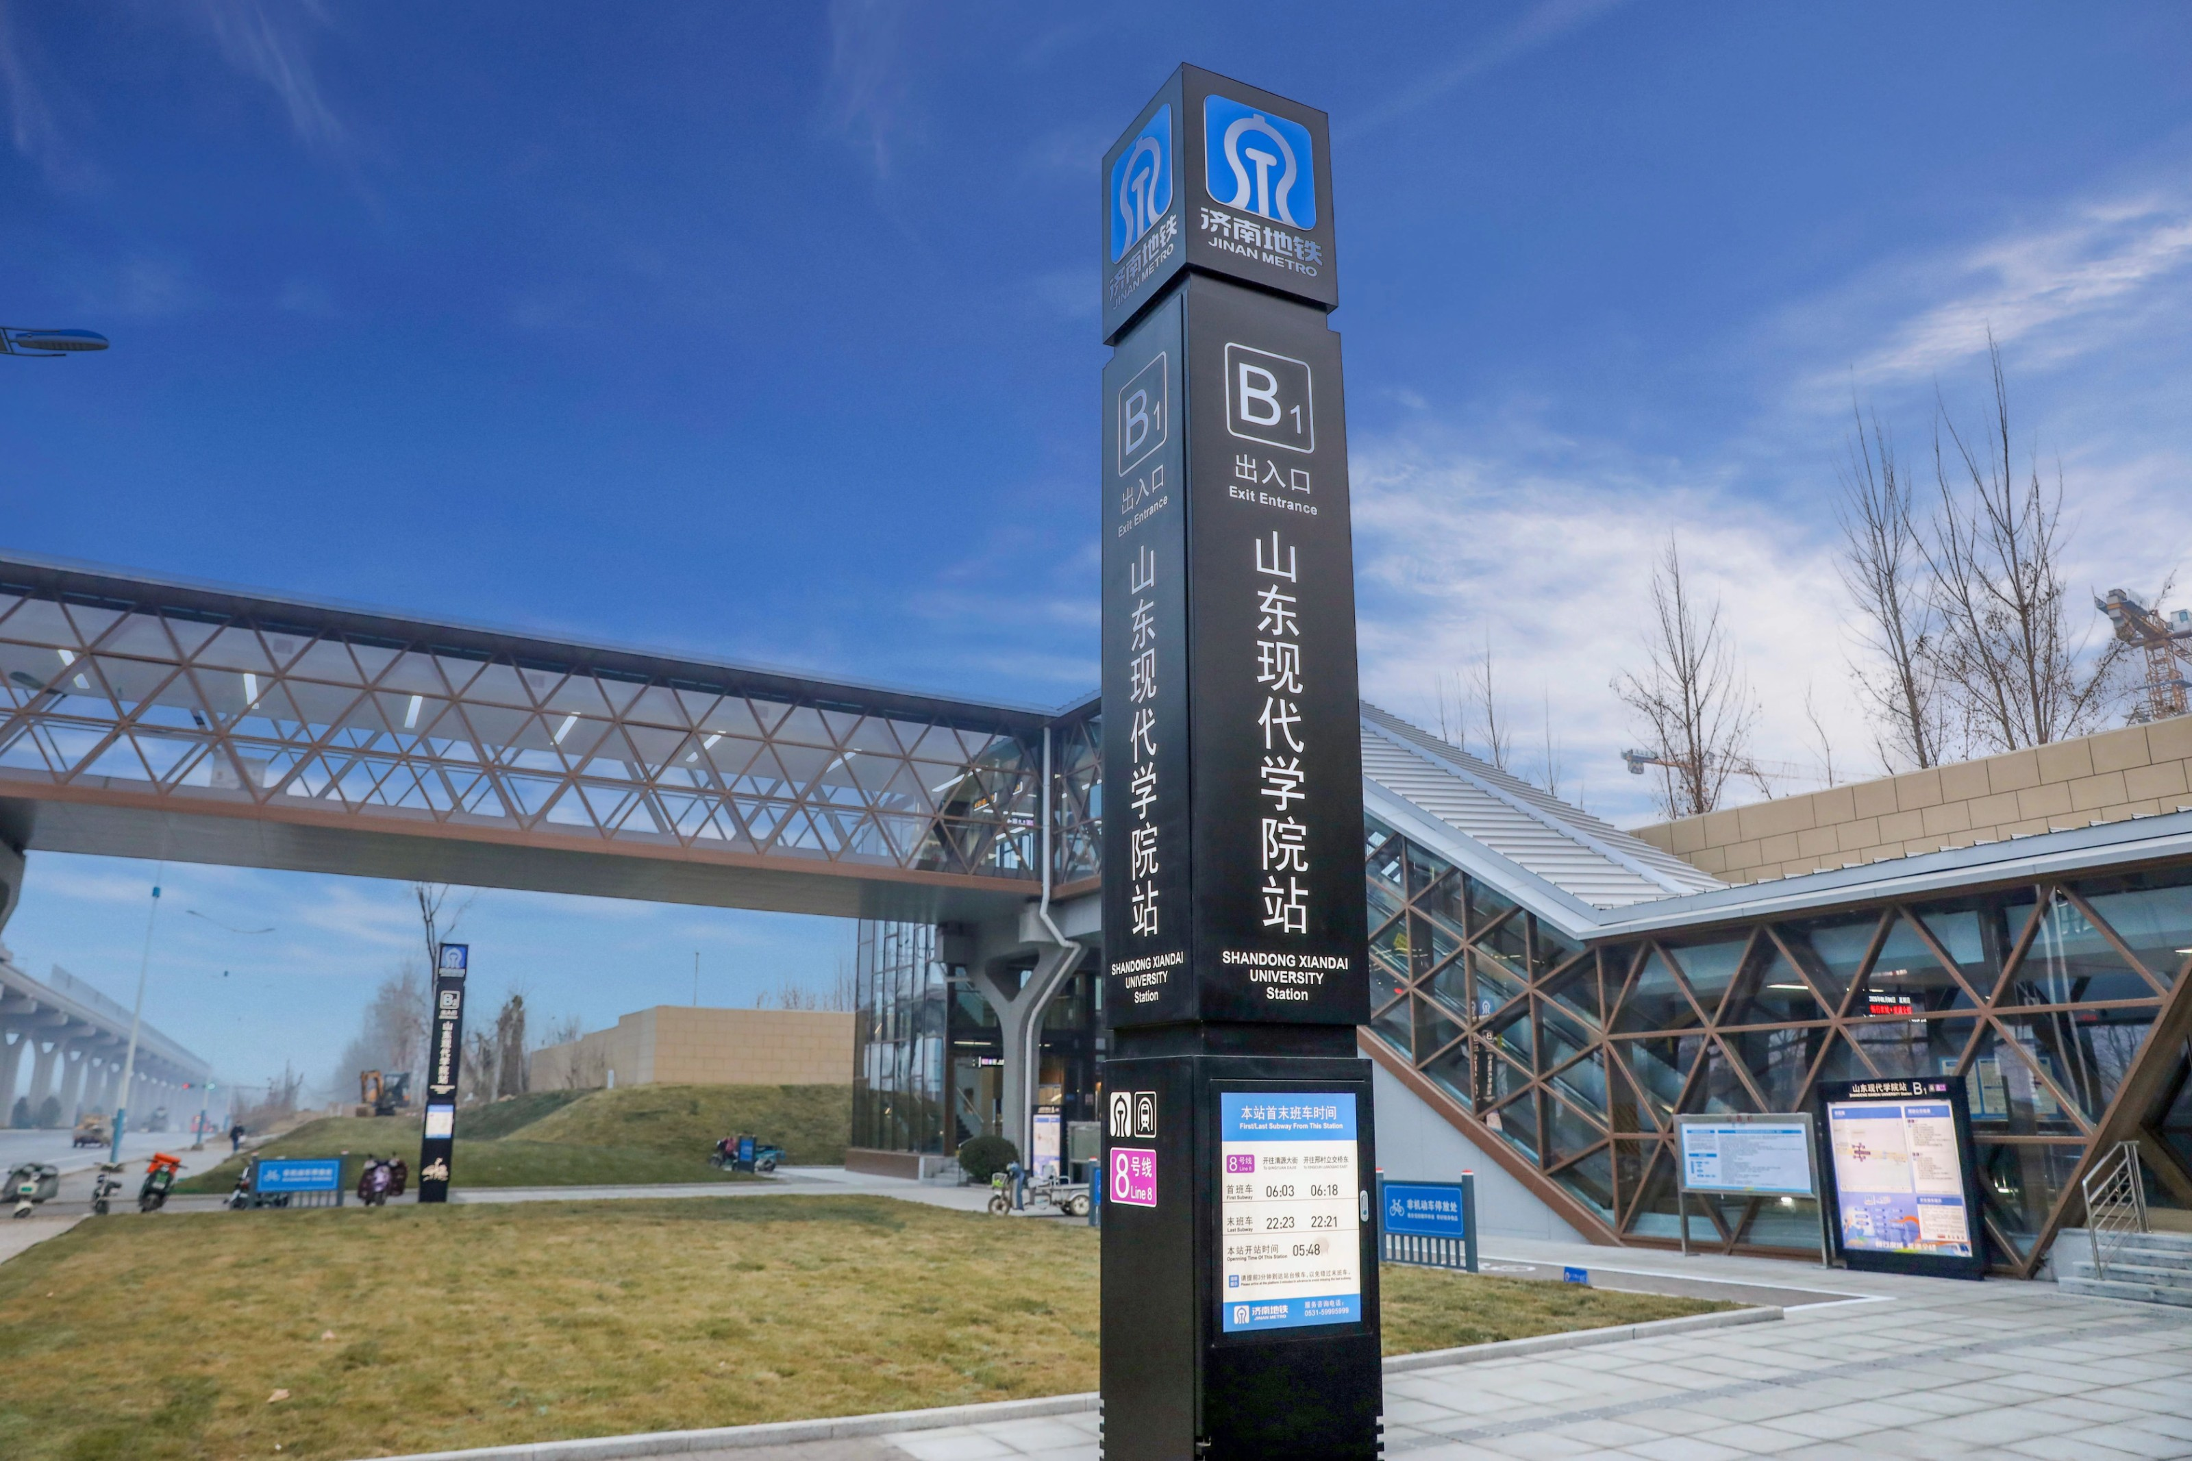

△山东现代学院站标识牌

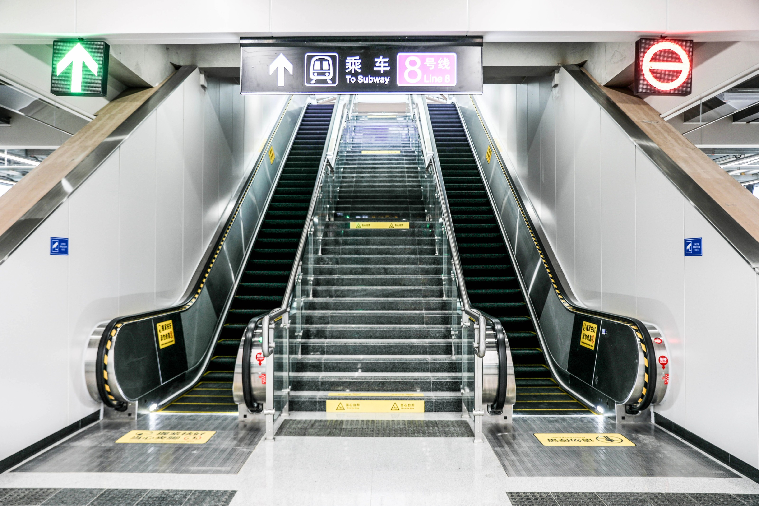

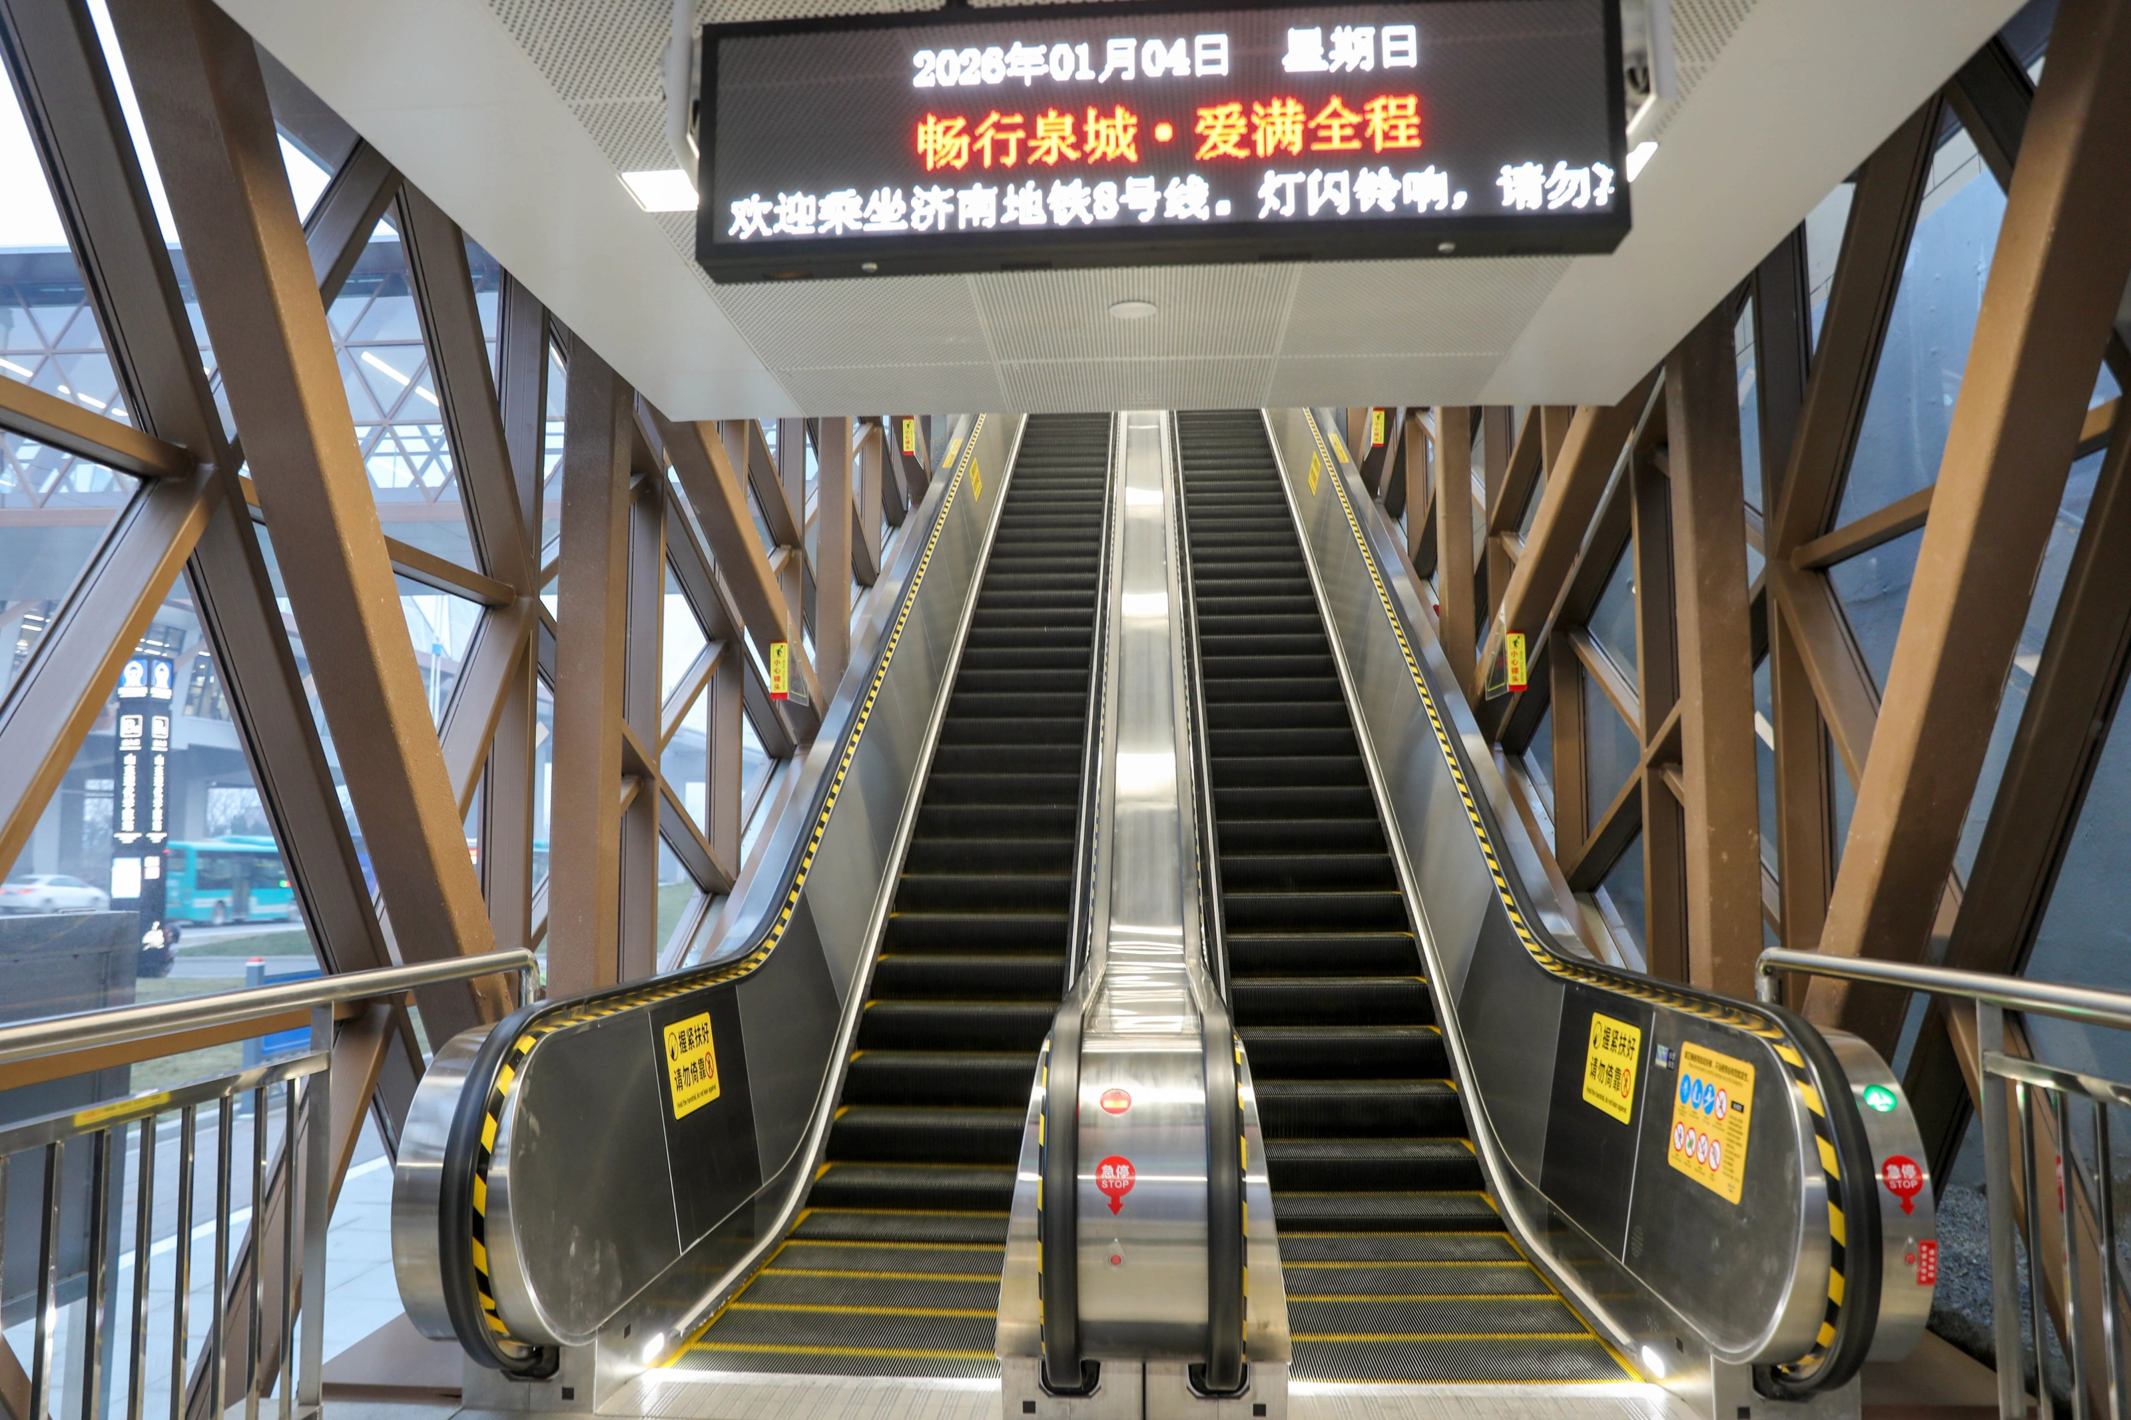

△ 进出站电梯

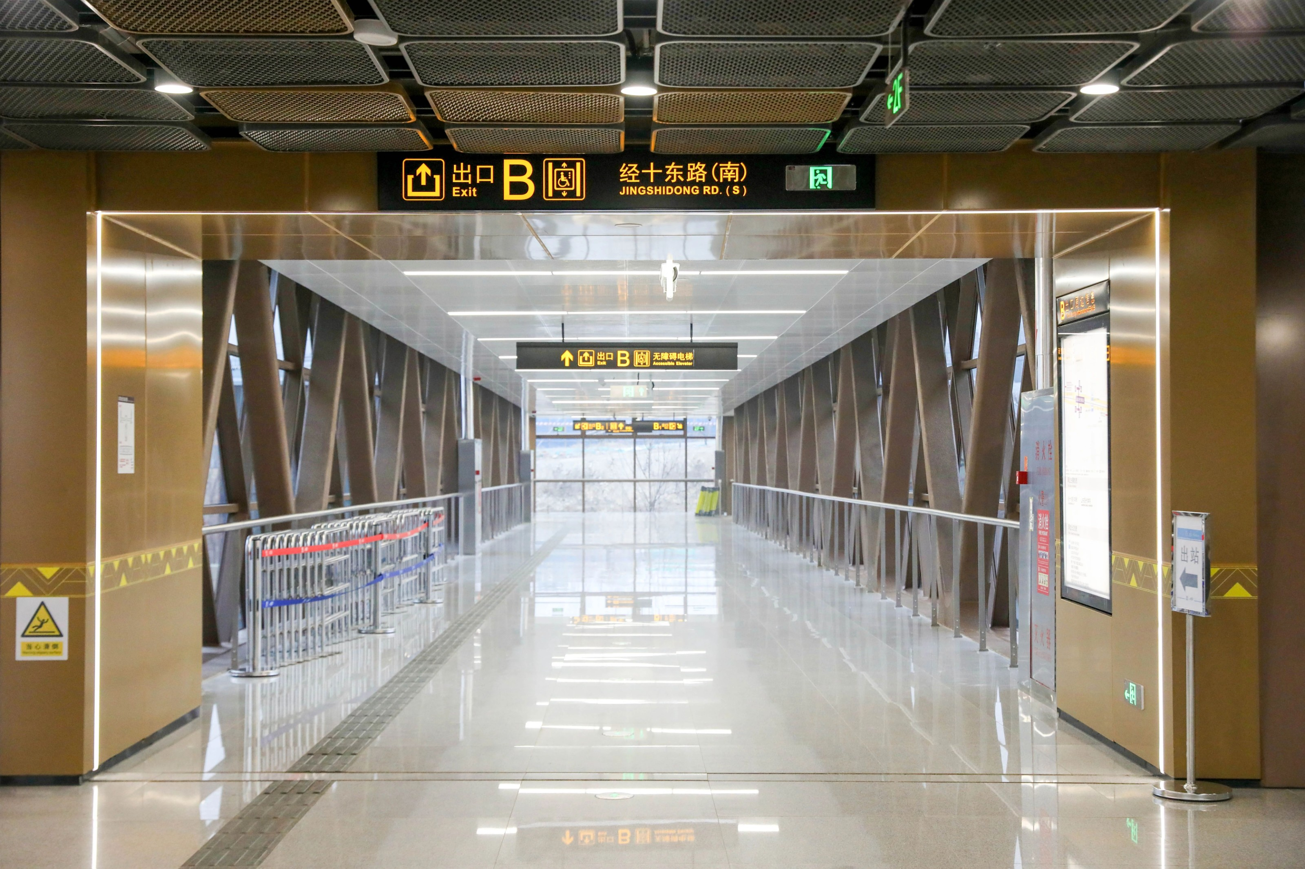

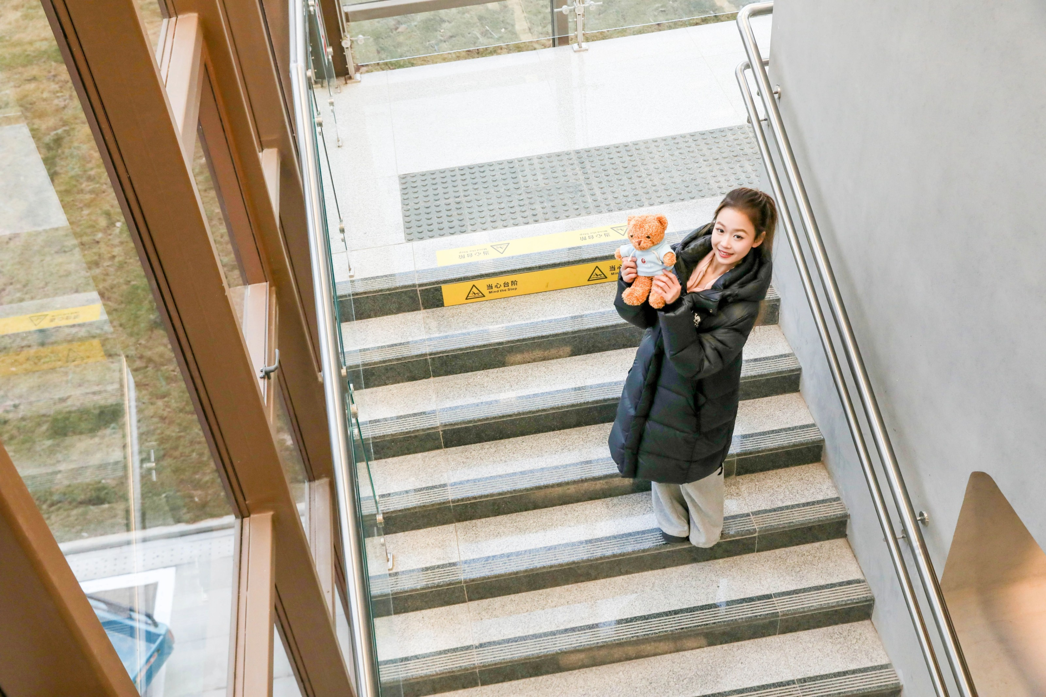

△ 进站通道

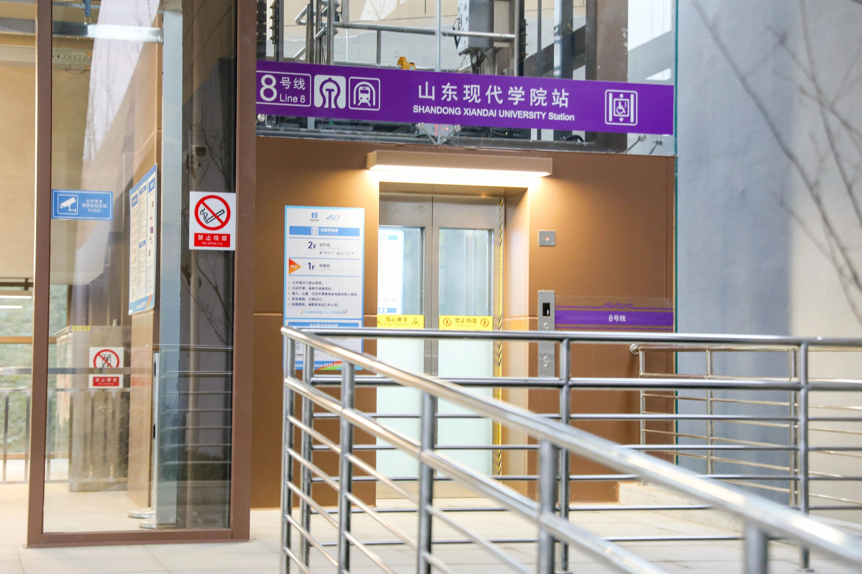

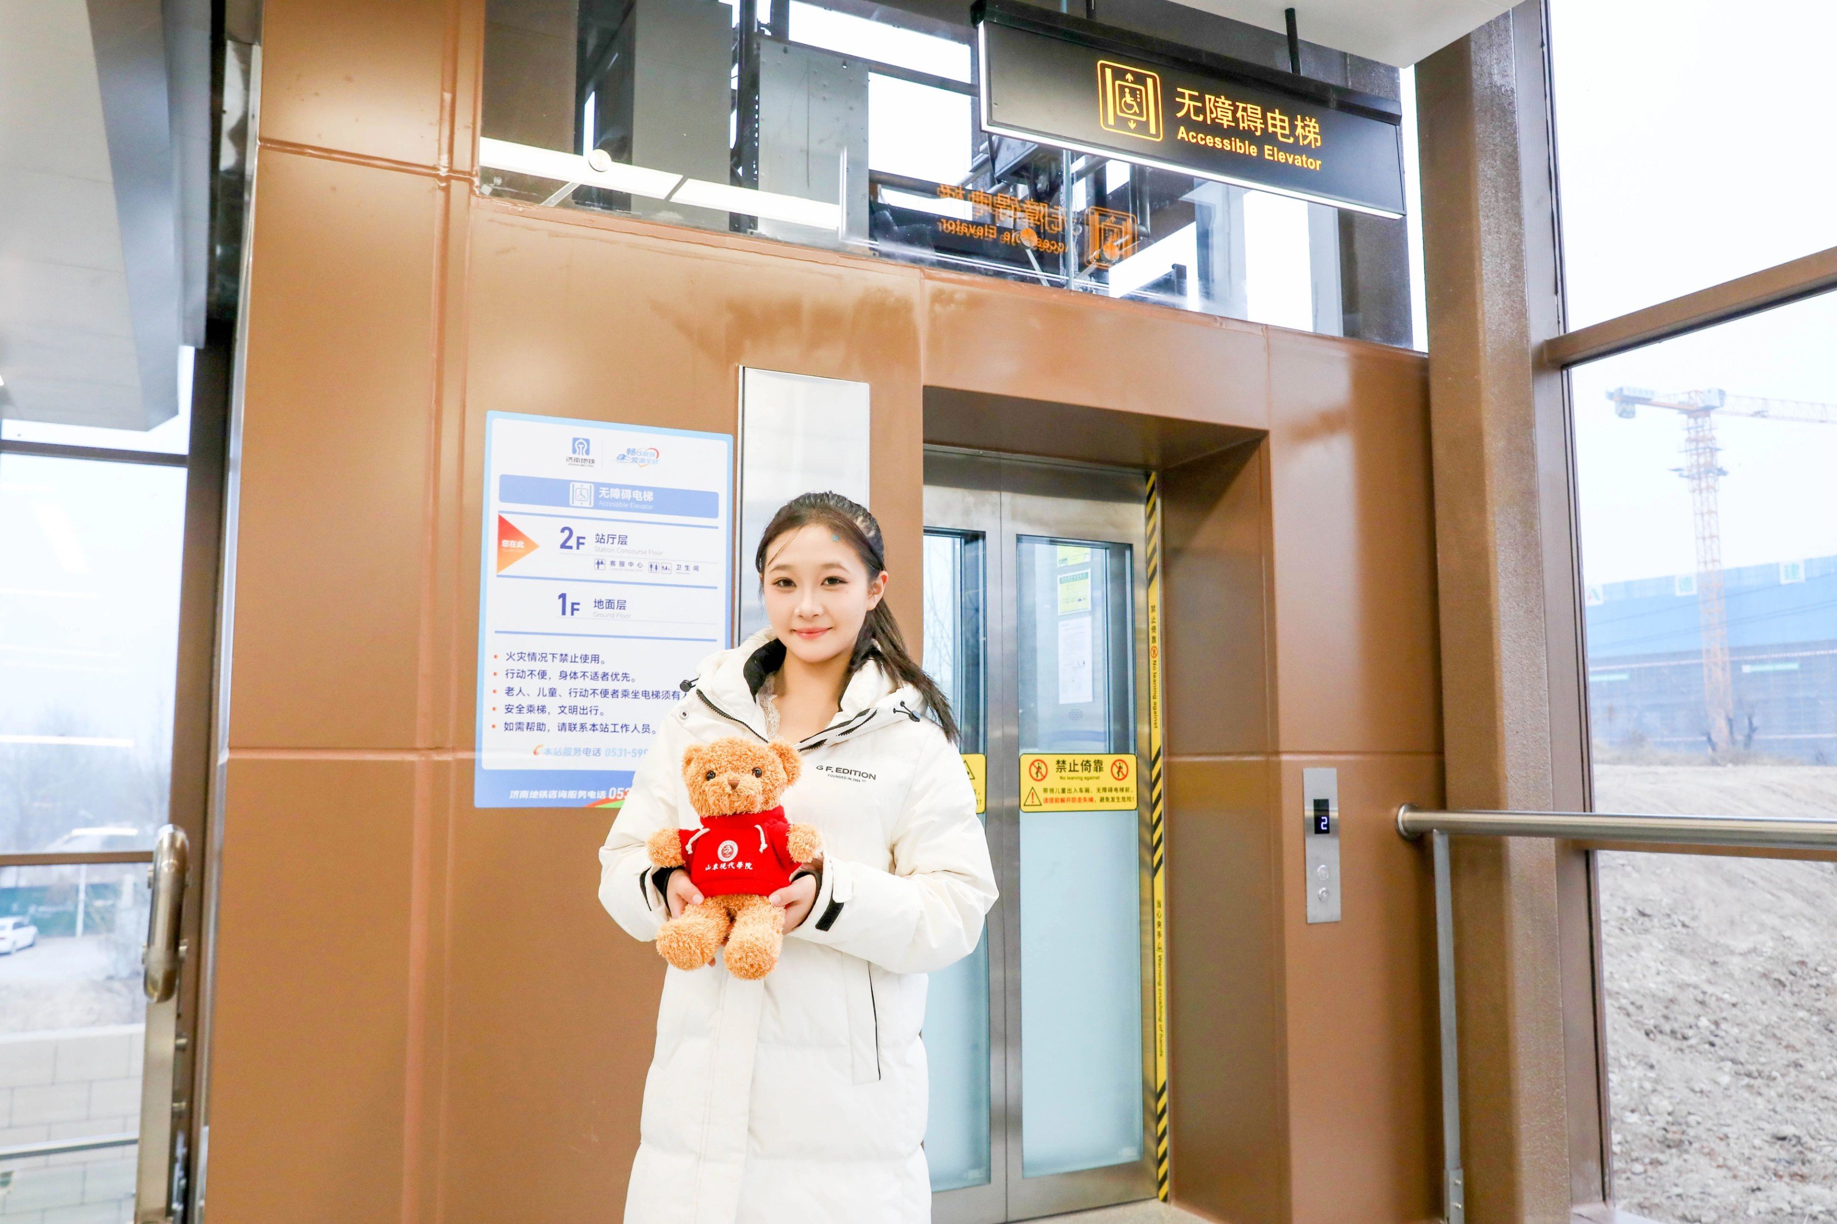

△ 无障碍电梯

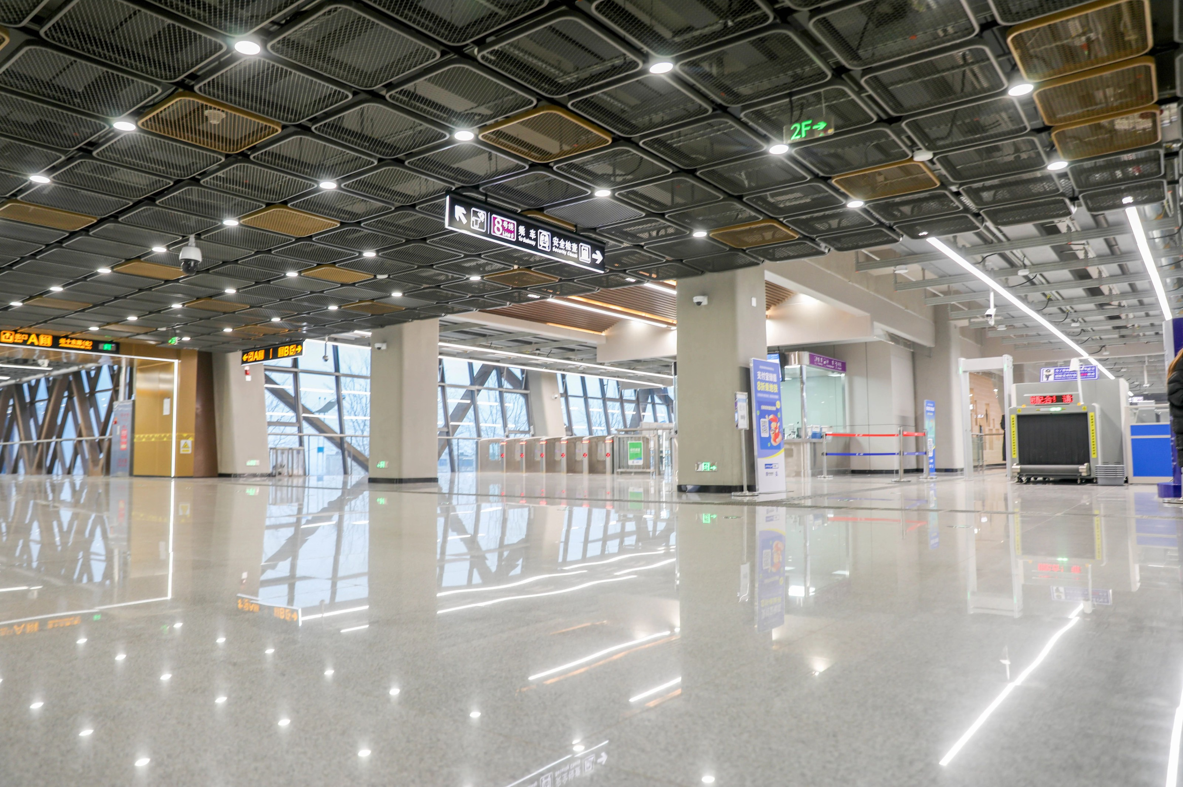

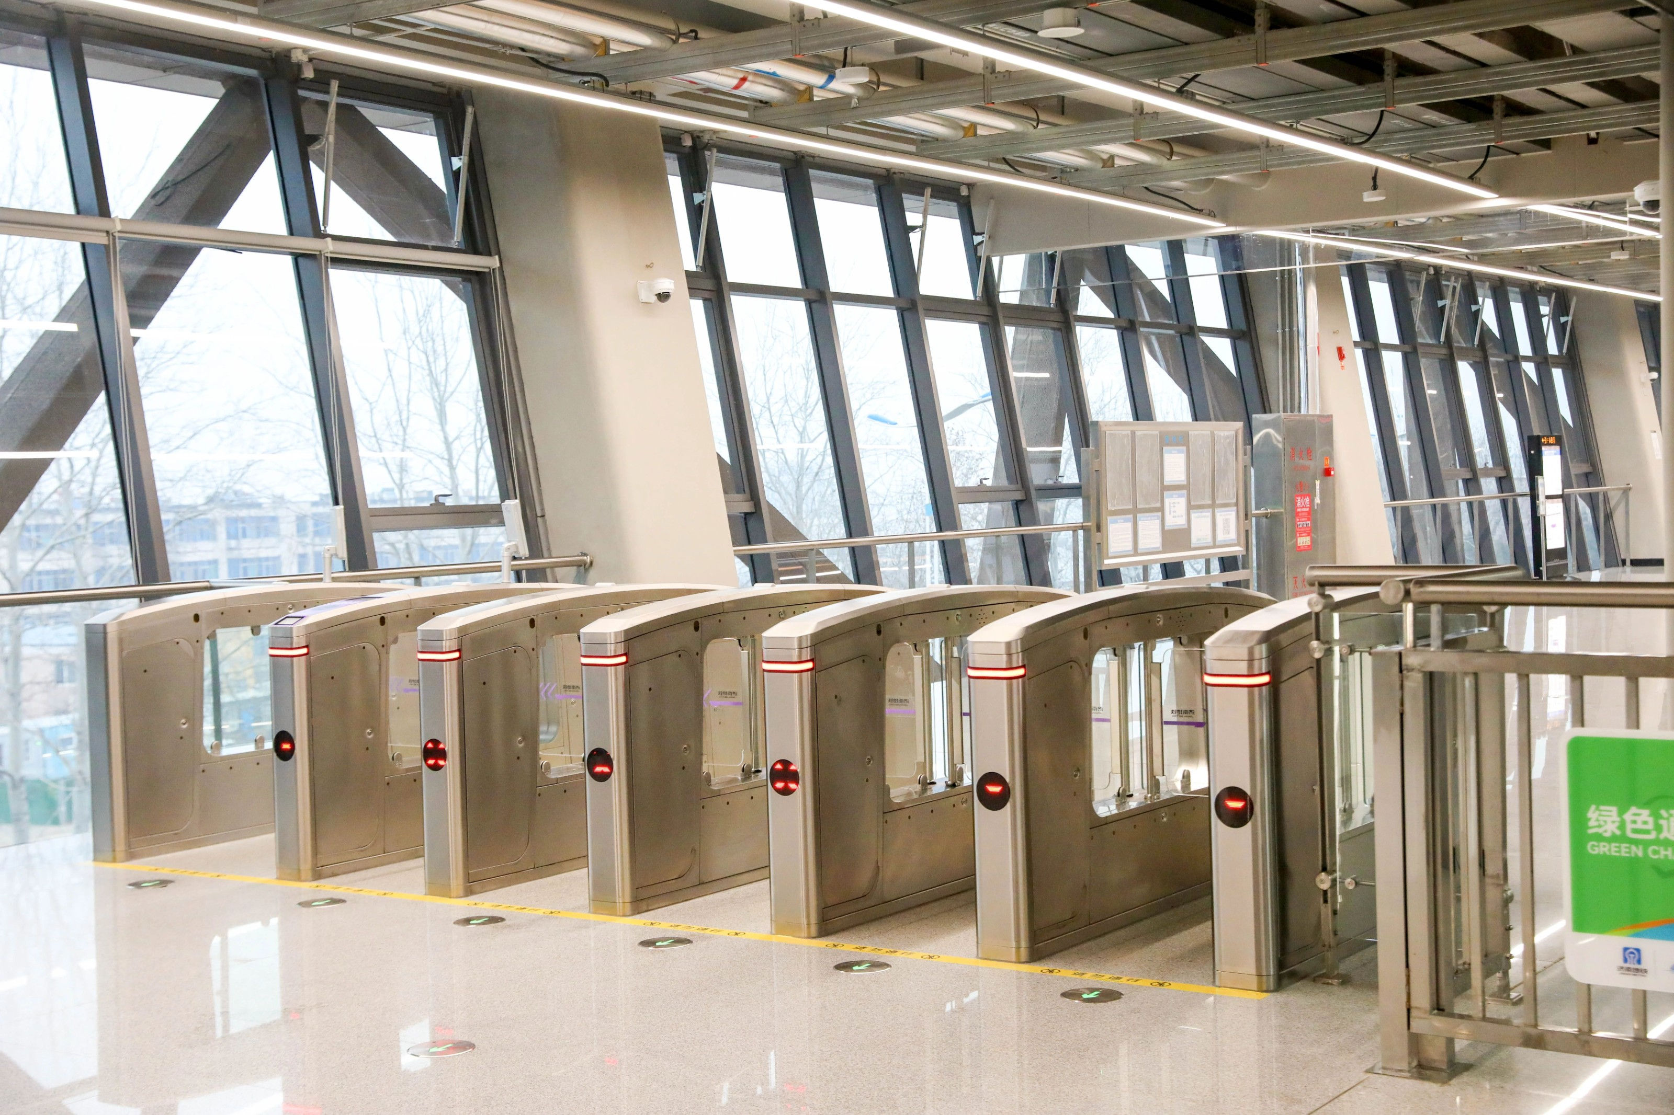

△ 进站大厅

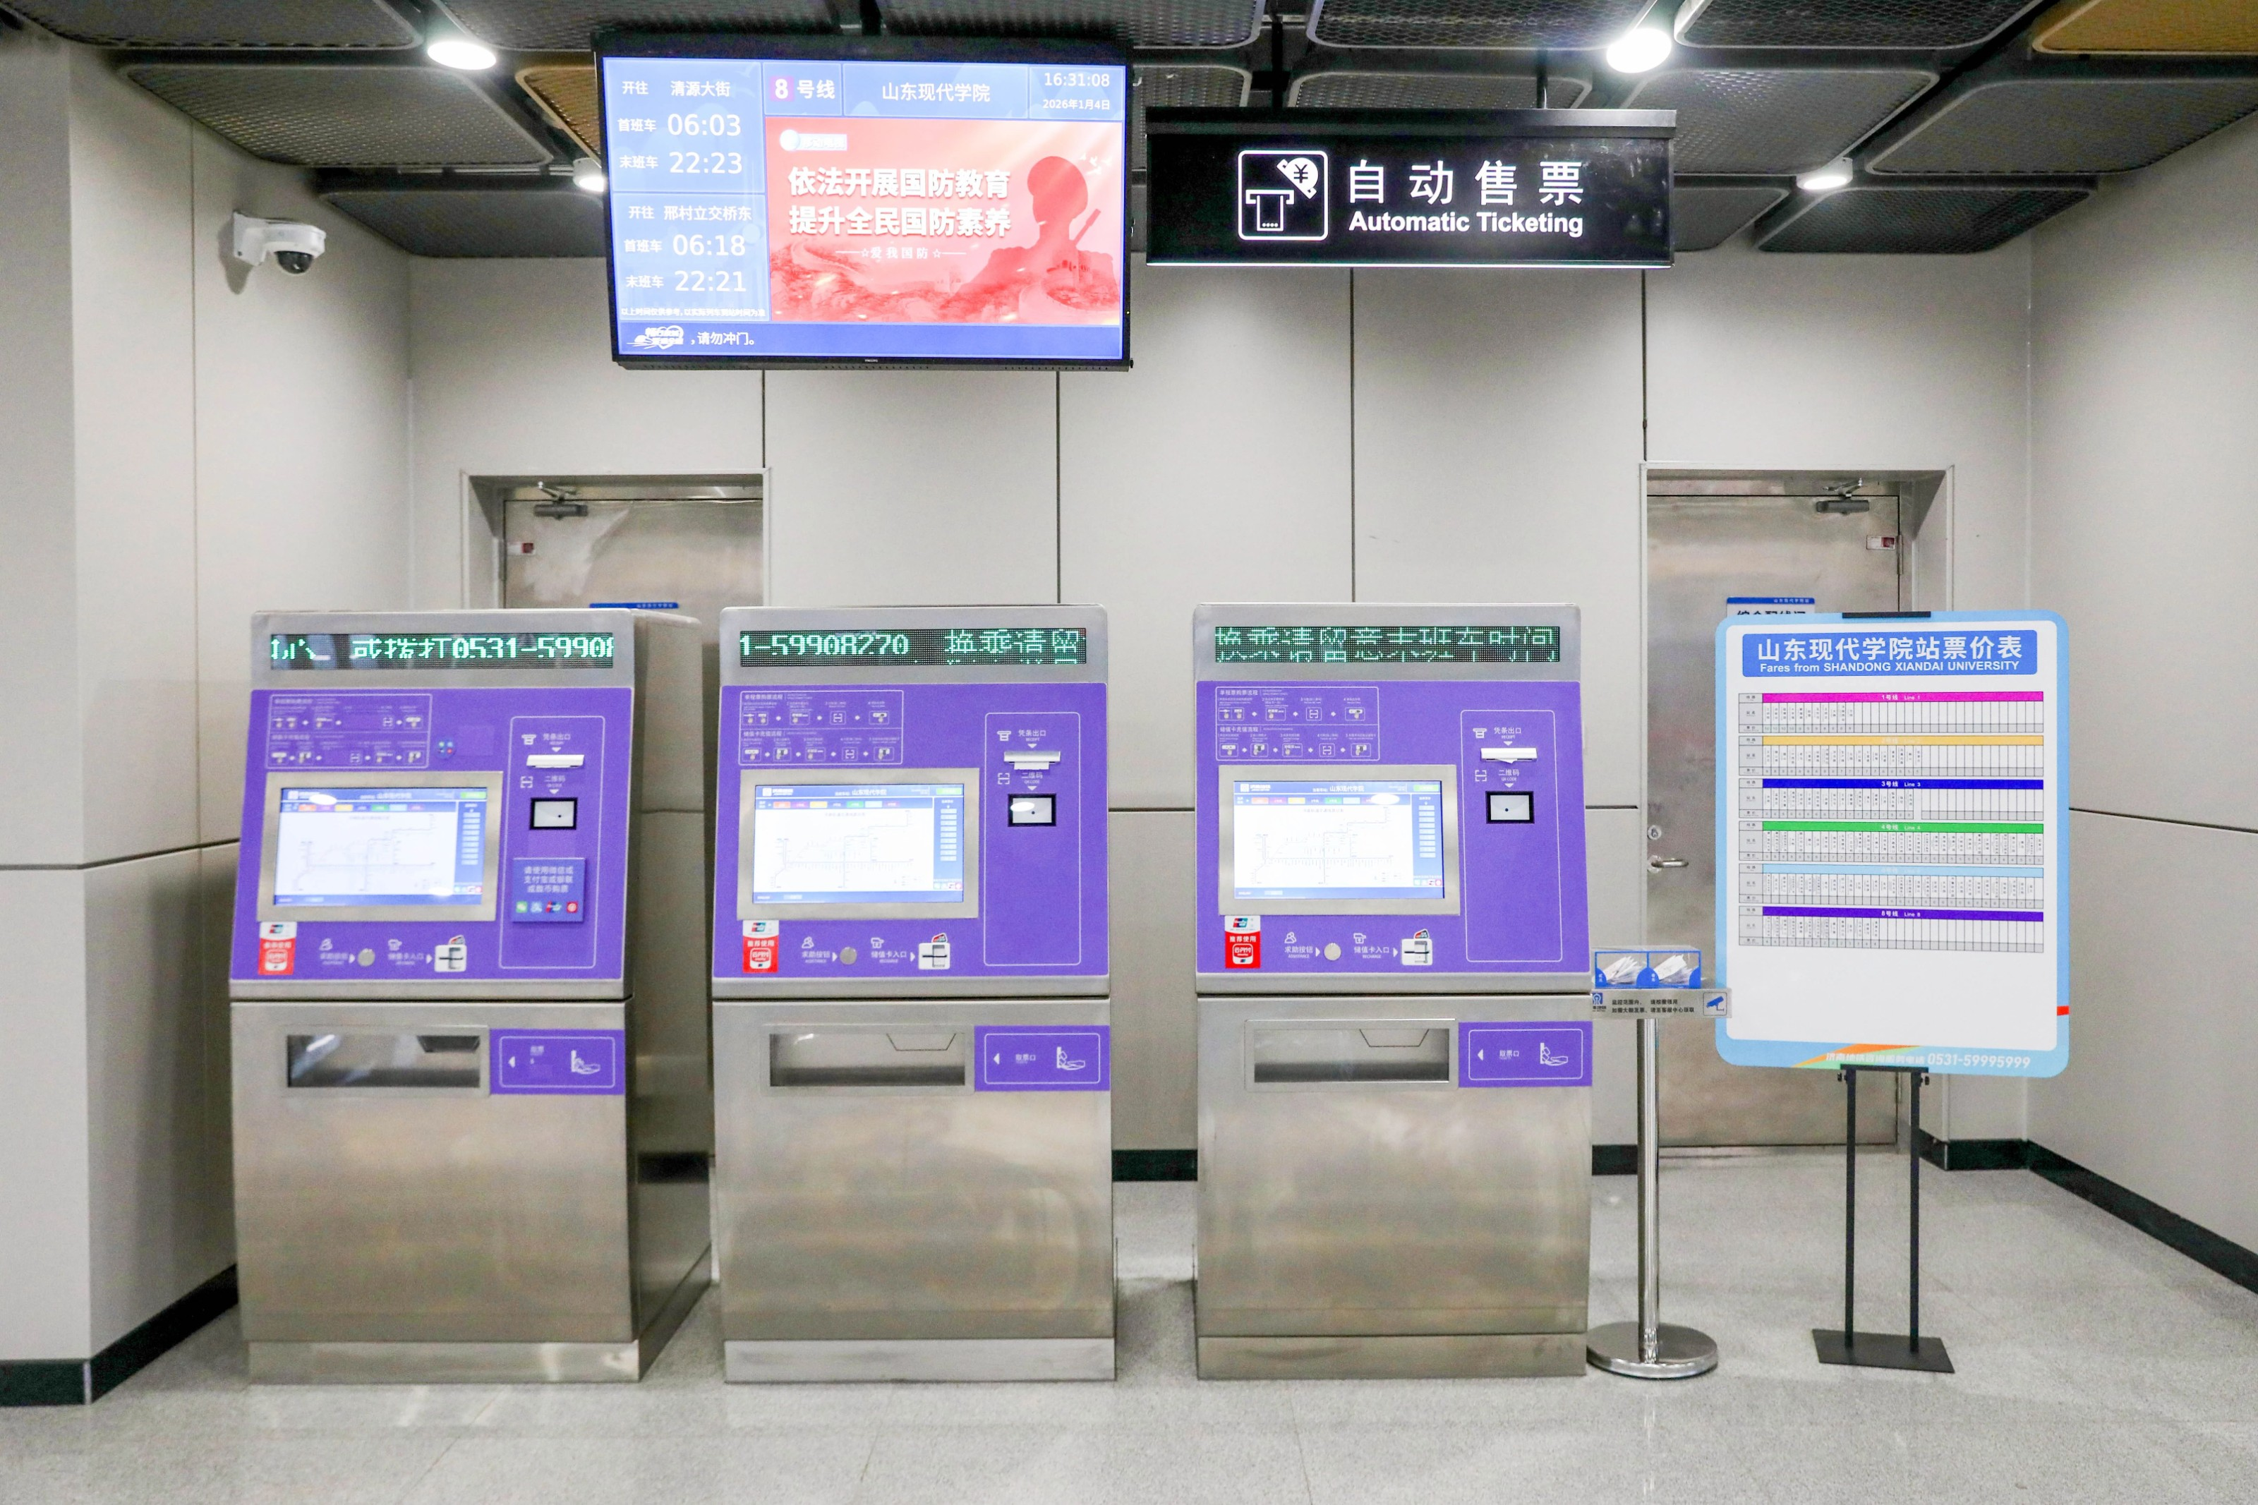

△ 自助售票

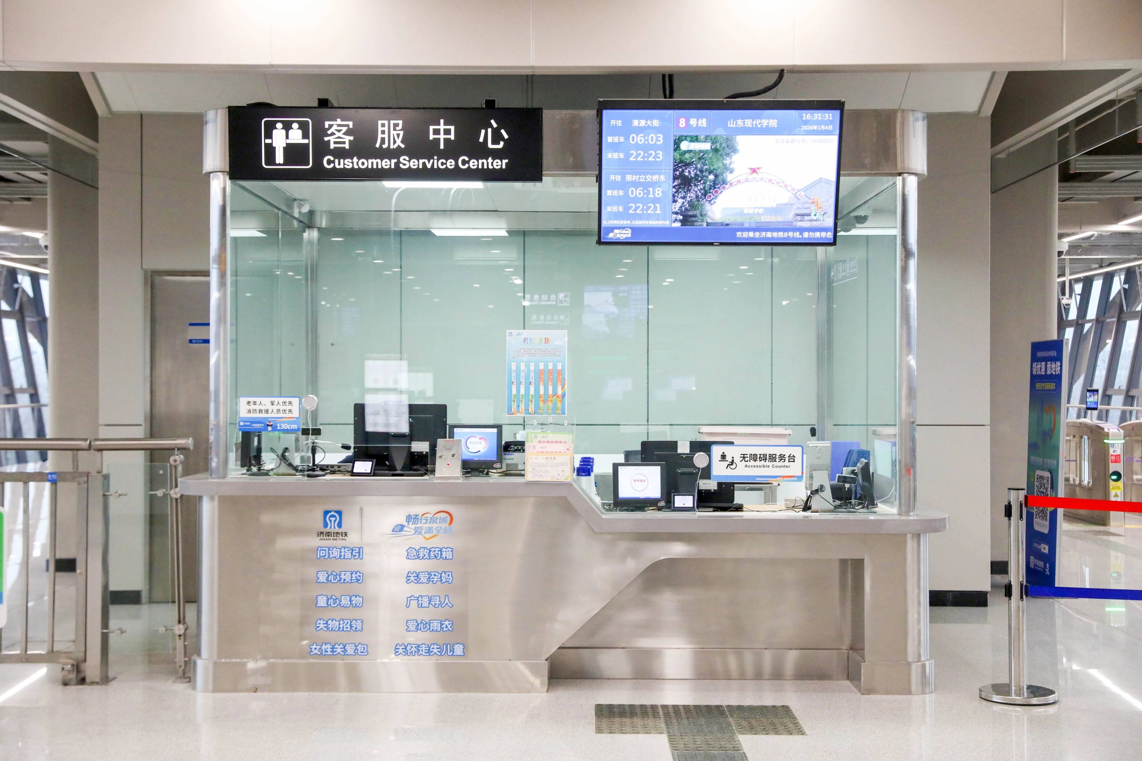

△ 人工售票 / 问讯处

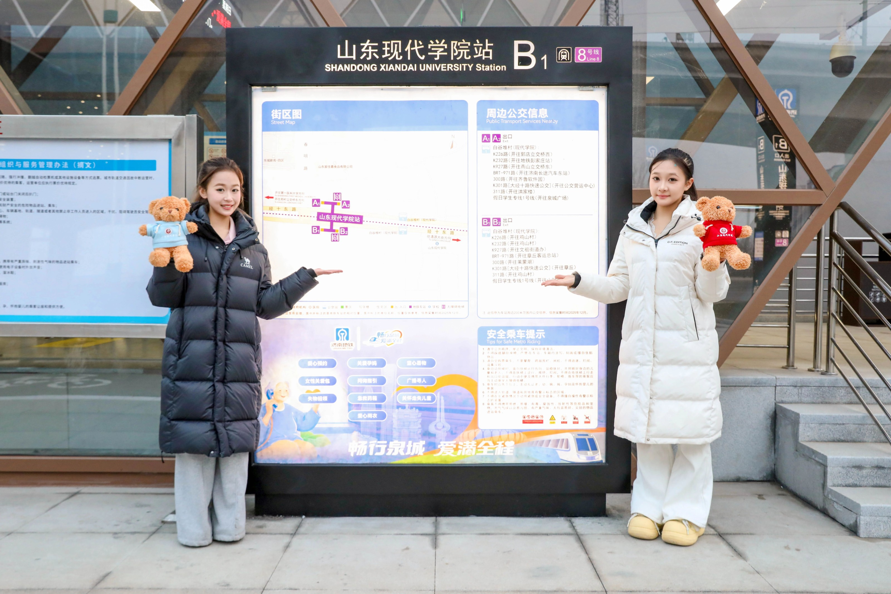

△ 周边信息指引

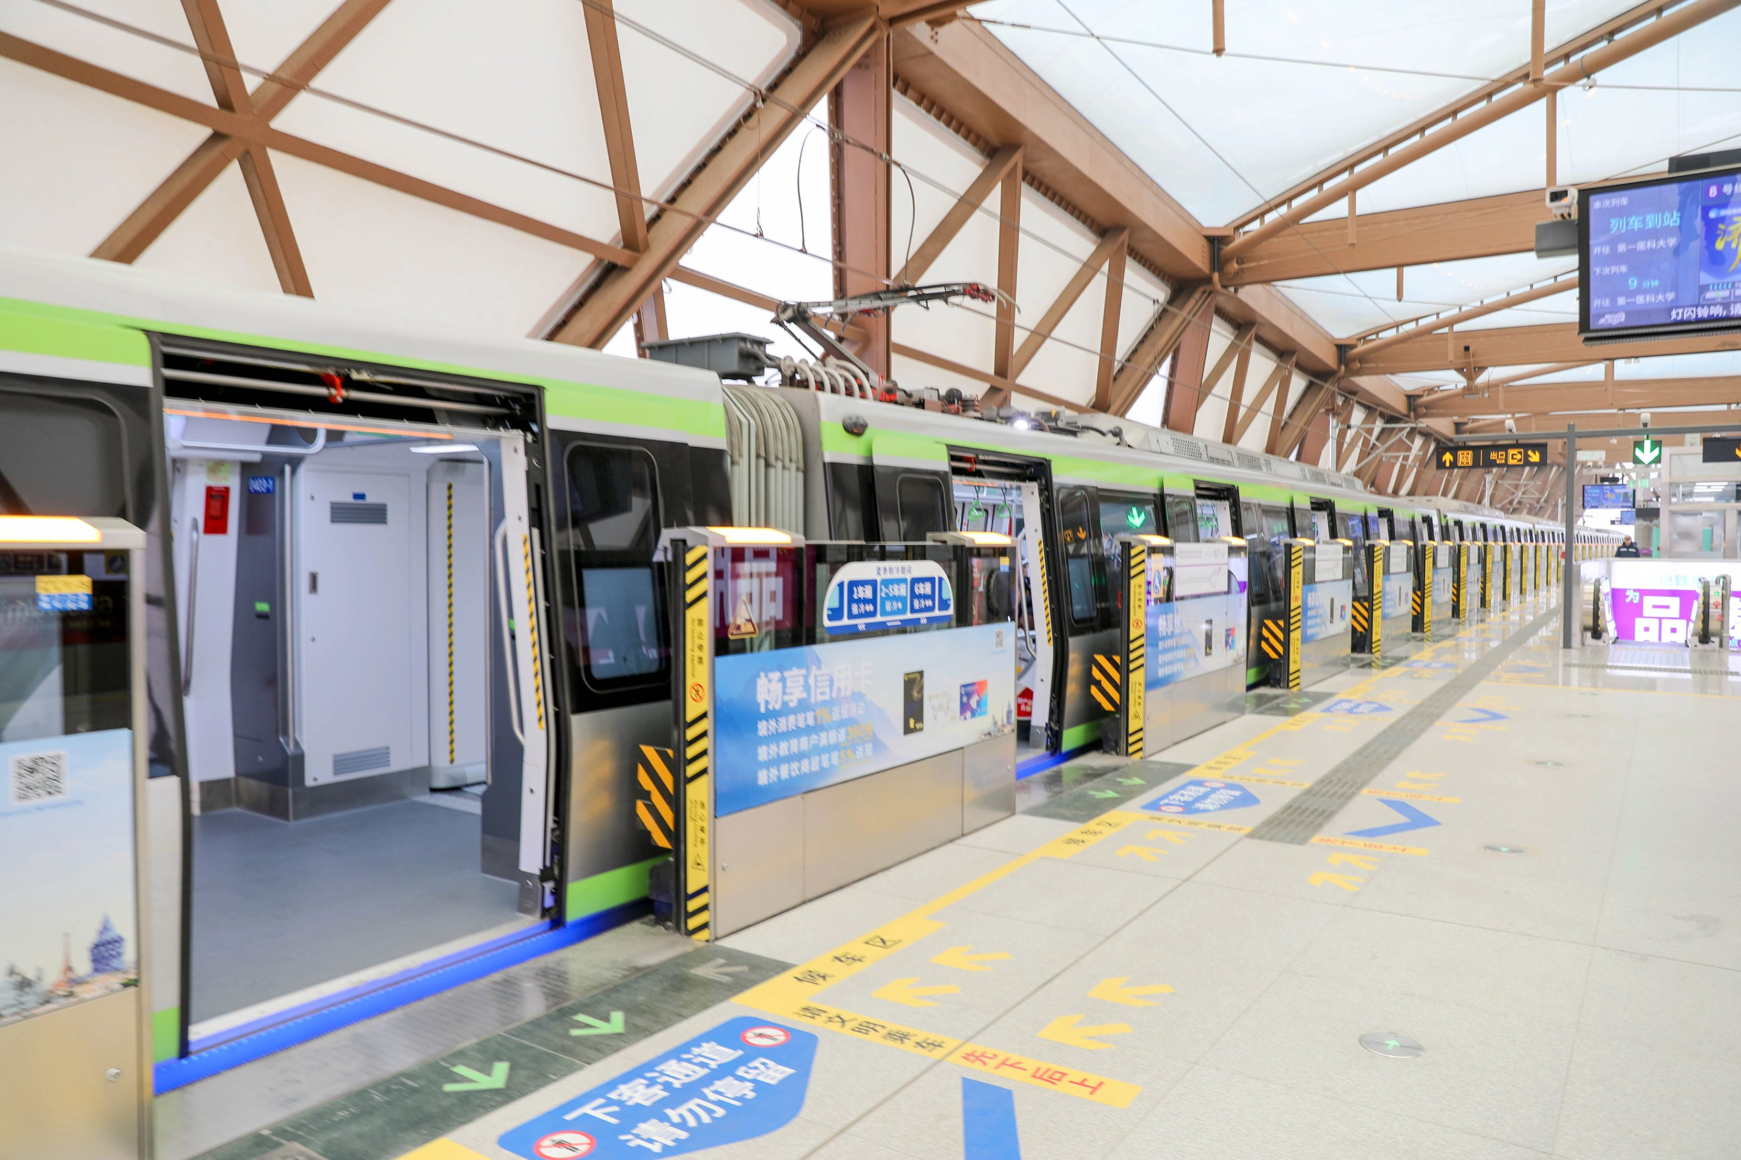

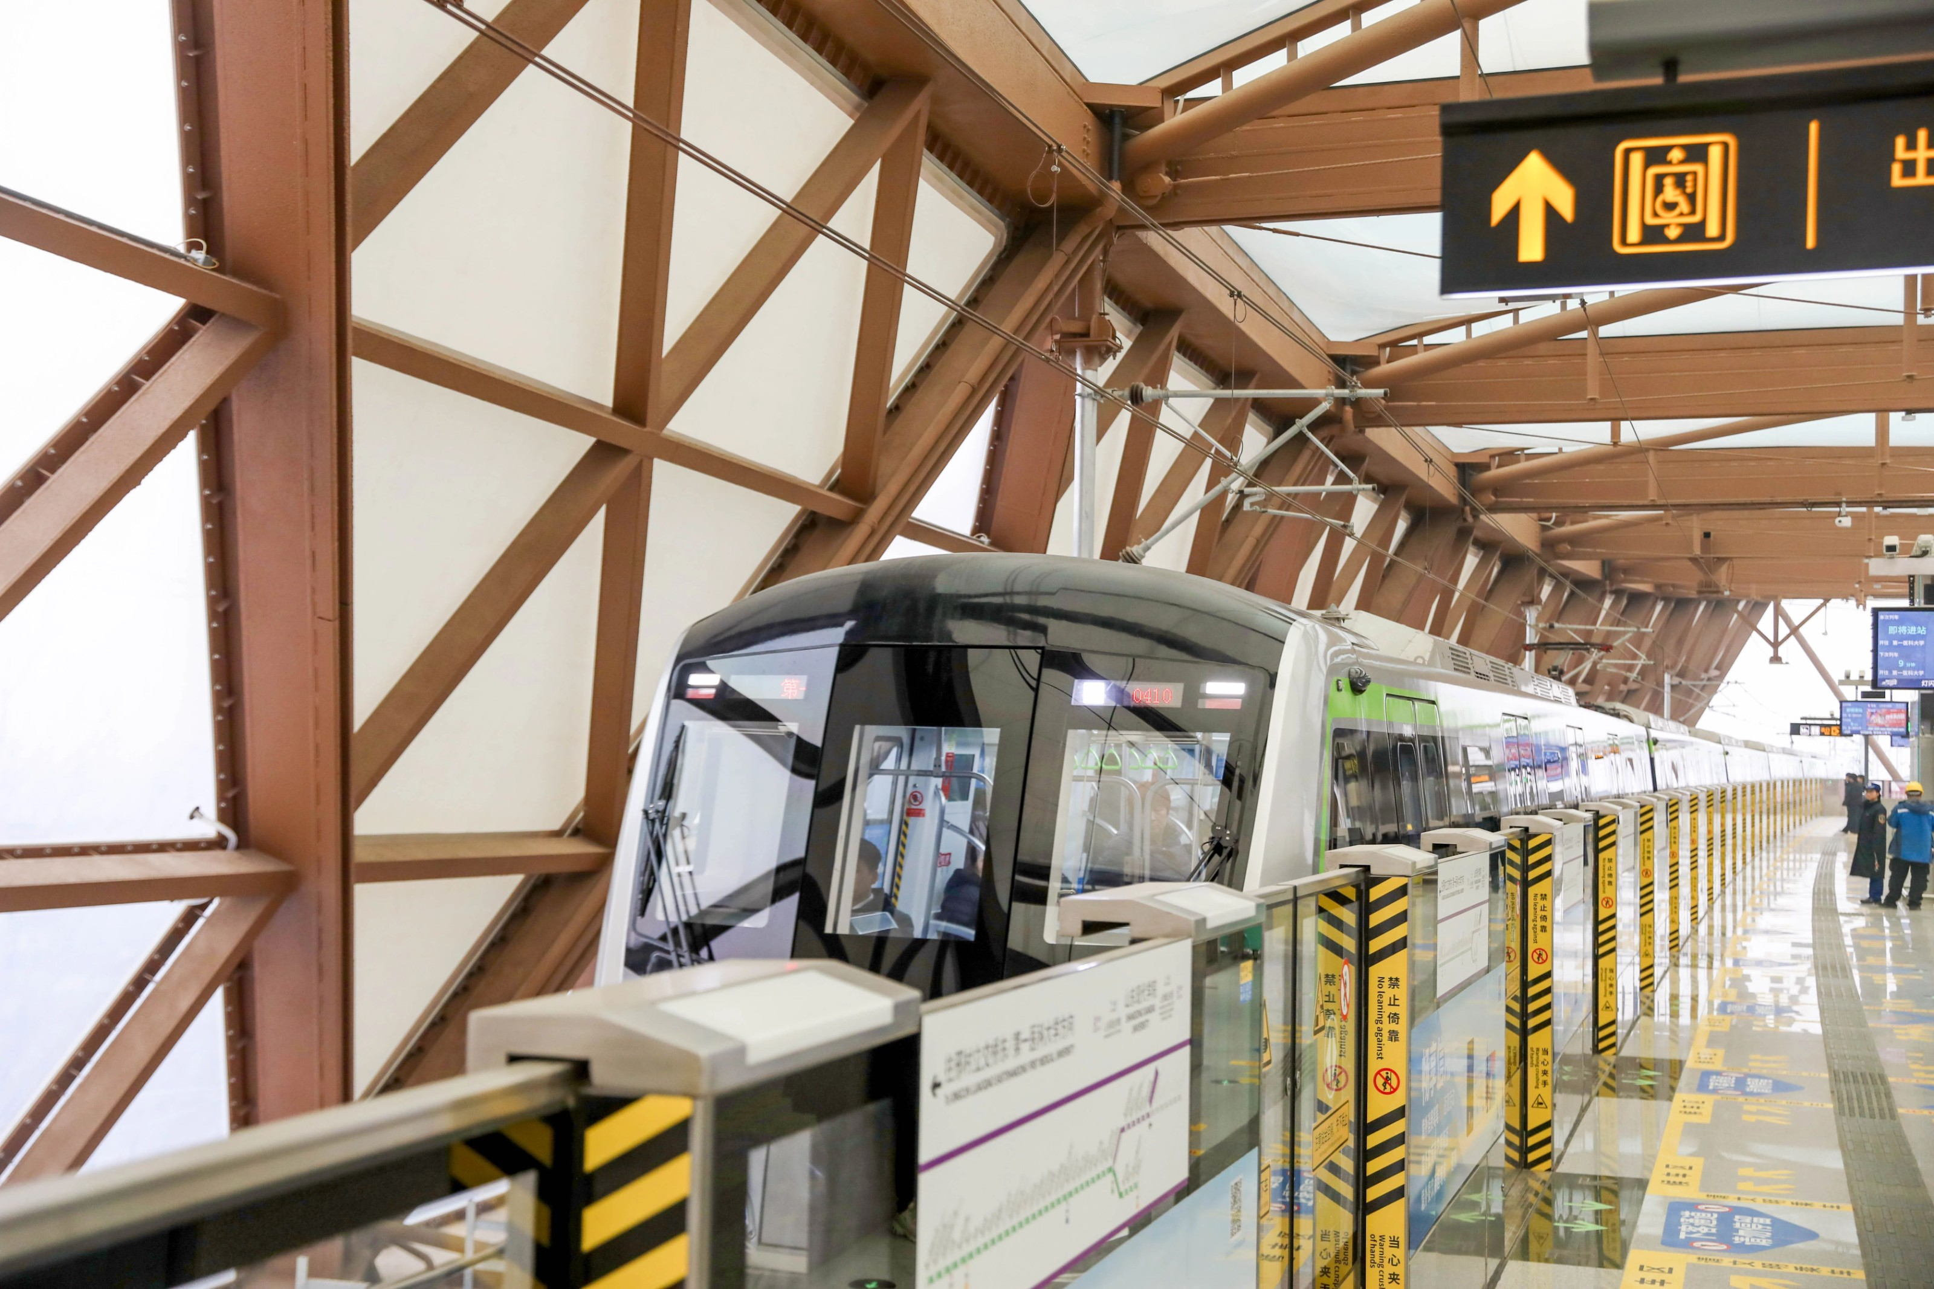

△ 地铁站台

出行小贴士

8号线直达：从山东现代学院站出发，可一路畅达沿线各站。

4号线“Y”型交路：部分4号线列车可直达山东现代学院站，无需换乘8号线，乘车前请留意列车信息屏。

便捷换乘：在邢村立交桥东站，4号线与8号线可实现“同站台换乘”，轻松换向，高效衔接。

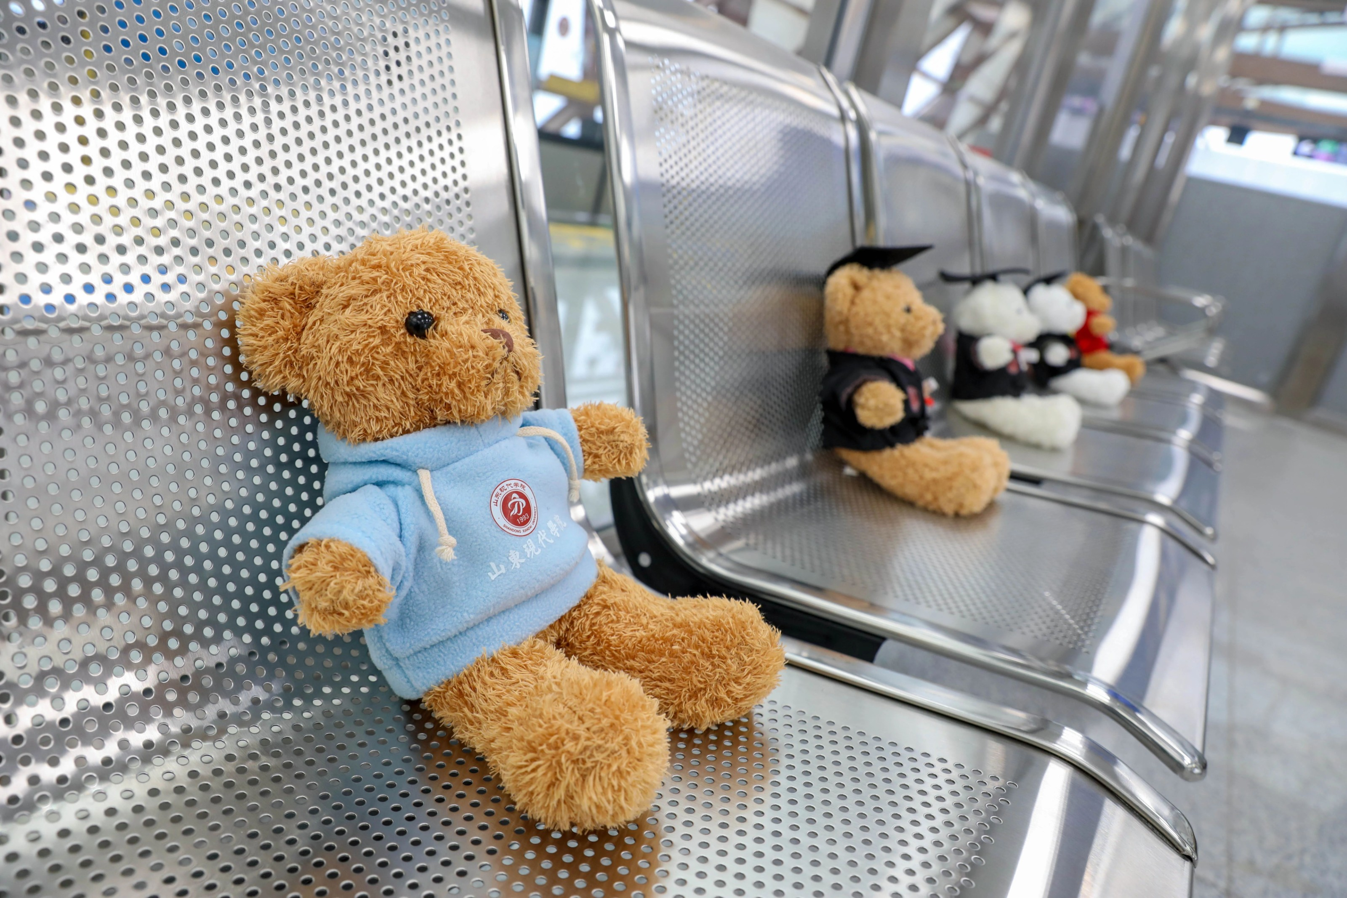



“山东现代学院站”

将持续见证更多奔赴与抵达

更多梦想与现实的交汇

下一站

是更广阔的世界

也是更精彩的自己